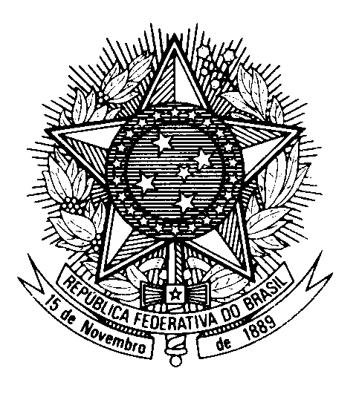

Statement by the Permanent the Mission of Brazil to the United Nations in Geneva, during the UPR of Cameroun, November 14th (14h30)

Le Brésil souhaite la bienvenue à la délégation du Cameroun.
Nous reconnaissons les défis concernant la persistance de la situation sécuritaire dans certaines régions du pays. Le Brésil souhaite au Cameroun la résolution pacifique du conflit interne.
Mon pays salue le Cameroun pour sa coopération avec le Haut-Commissariat des Nations Unies aux Droits de l`Homme.
Le Brésil félicite également le gouvernement camerounais pour le progrès réalisés en matière de participation des femmes à la vie publique et exhorte le pays à prendre des mesures pour combattre les stéréotypes de genre.
Dans un esprit de dialogue constructif, le Brésil recommande:
i) d`adopter des mesures pour garantir la mise en œuvre des droits à la liberté d`expression, avec des enquêtes appropriées et la responsabilisation criminelle des actes de violence contre journalistes; et
ii) abroger l`article 347-1 du Code Pénal, pour dépénaliser les relations entre personnes de même sexe.
Nous souhaitons au Cameroun un excellent examen.
Je vous remercie.

